婦女事工網路小組報名須知

台灣學園婦女事工除了在台灣有婦女小組，
也透過網路與非台灣的姊妹們一起進行網路小組。

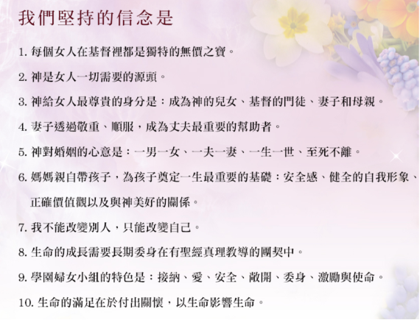
歡迎認同婦女事工十大信念、能夠長期委身參加小組的婦女參加。
我們也鼓勵您先觀看GOODTV發行的牽手情DVD，
或學園傳道會出版的幸福之路-美滿婚姻八堂課，
以及多瀏覽馨香專欄文章見證https://women.cru.tw/
會增加您對學園婦女小組核心信念的了解。

居住台灣以外的姐妹報名表
※ 姓名：
※ 性別：

※ Email ：
※ 出生年次（西元年）：

※ 微信的ID
（如果有line的ID：
※ 用何種方式聯繫，請至少複選兩項：
（例如：Email信箱、line、微信）以便順利聯繫您，謝謝！

※ 出生城市/國家：
※ 現居住城市/國家：
※ 家庭主婦或是職業婦女：

※ 婚姻狀況：
（已婚、未婚、再婚、離婚、喪偶、單身）
- 是否參加過學園婦女小組：
（若參加過學園婦女小組，請填寫組長名字：

※ 想參加學園婦女小組的目的：

※ 宗教信仰：
※ 所屬教會：

※ 報名前，請先到馨香女人網站https://women.cru.tw/我們堅持的信念/
收看十大信念後，填寫哪一項最有幫助，為什麼有幫助？

※ 報名前，請先到馨香女人網站https://women.cru.tw/看幾篇見證後寫下你的感動或收穫：

※ 我是否參加過學園婚姻研習班？
※ 我是否看過幸福之路八堂課的DVD？

※ 希望參加小組的時間：
(此列表為台灣時間，若您是在海外，請自行換算時間；若是職業婦女請選擇:下班後或休息的時段，以不影響上班時間為主)
週一上午9:30-11:30
週一晚上7:30-9:00
週二早上8:30-10:30
週二早上9:30-12:00
週二下午2:00-5:00
週二晚上9:00-11:00
週三上午9:30-11:30
週三上午10:00-12:00
週三晚上7:30-9:30
週四上午9:30-12:00
週四中午12:30-2:30
週四下午1:00-3:00
週四下午1:30-3:30
週四晚上7:00-9:00
週五上午7:50-9:40
週五晚上7:00-9:00
另外新增 美西時間 週一早上9:00-11:30(適合美加地區申請)

填寫完畢後 請傳到信箱：
grace92182@gmail.com 黃姐妹收
有專人為您安排，謝謝您！

